СХЕМА ГРАНИЦ РЫБОВОДНОГО УЧАСТКА
Наименование рыбоводного участка | Площадь рыбоводного участка, га | Площадь водного объекта, га | Географические координаты рыбоводного участка |  |  | Цель исполь- зованиярыбоводного участка | Место располо- жения рыбоводного участка
Наименование рыбоводного участка | Площадь рыбоводного участка, га | Площадь водного объекта, га | № точки | С.Ш. | В.Д. | Цель исполь- зованиярыбоводного участка | Место располо- жения рыбоводного участка
Водохранилище на реке Сухая (4 км к северо-западу от н.п. Красный Яр) | 36,0 | 36,0 | 1  2  3 | 53°00’15”  53°00’03”  52°59’55” | 60°24’06”  60°25’15”  60°25’11” | Товарное рыбоводство | Карталинский муниципальный район

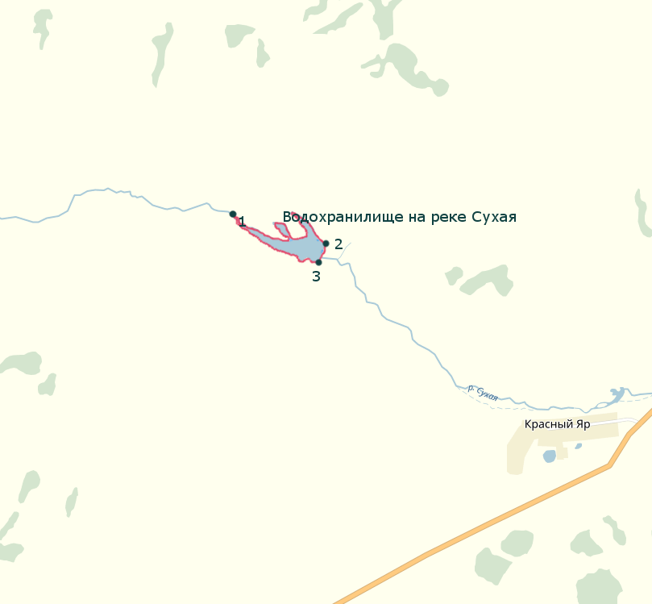
1:25 000
Условные обозначения:
Границы рыбоводного участка;
1
Точки границ рыбоводного участка;

